CAMPIONATO ITALIANO E COPPA TOSCANA
DI TIRO AL PIATTELLO F.O.
Pisa, 25 Aprile 2013
E’ stato un vero e proprio successo quello riscosso da questa manifestazione che si è svolta nella splendida cornice del Tiro a Volo di Pisa, un impianto fra i più belli, attrezzati e funzionali in Italia.
Numerosa la partecipazione: 105 tiratori appartenenti a 10 Sezioni (35 di Pisa, 18 di Finale Emilia, 17 di Massa, 16 di Cecina, 8 di Livorno, 6 di Follonica, 2 di Firenze, 1 di Siena, 1 di Collesalvetti, 1 di Castiglion della Pescaia). La gara ha impegnato tutta la giornata con un alternarsi continuo dei tiratori nelle varie postazioni di tiro seguendo un programma ben preparato e seguito con la precisione di un orologio. Di questo va dato atto e merito al Coordinatore FITAV Bruno Bracalini, che ha gestito l’aspetto tecnico dell’evento dettando i tempi come un direttore di orchestra. Un ringraziamento a lui ma anche a Sergio Matteoni e alla Signora Simonetta per la preziosa collaborazione, senza dimenticare Alberto Villani che è stato di grande aiuto nella fase organizzativa.
Presenti all’evento e soprattutto alle premiazioni finali Il Presidente Nazionale Giampaolo Bertoni, il Segretario Generale Ettore Biagini, il Coordinatore della Consulta Nazionale dello Sport Giuliano Salvatorini, il Delegato Regionale Salvatore Cultrera, il Componente del Collegio Nazionale dei Probiviri Renzo Pallini, il Presidente Regionale FITAV Mario Nencioni (che ha gentilmente offerto alcuni premi), la Delegata Provinciale FITAV Gabriella Cavallini, il Presidente della Sezione pisana Pier Luigi Ficini, il Tesoriere della stessa Roberto Mariani, il Cosigliere Marcello Targetti ed il Presidente della Sezione di Finale Emilia Ivano Bergamini (che ha anche partecipato come concorrente alla gara).
La manifestazione si è chiusa nel bel ristorante dello stesso TAV con una simpatica e amichevole cena, nel corso della quale i Presidenti Bertoni e Ficini hanno consegnato al nostro affezionatissimo socio Dino Lazzeri il distintivo d’argento assegnatogli quest’anno dal Consiglio Nazionale per i meriti acquisiti con la sua opera a favore della nostra associazione.

Classifica per Sezioni:
Campionato Italiano | Coppa Toscana
Massa | Livorno
Pisa | Pisa
Finale Emilia | Cecina

Classifica individuale (sono citati solo i primi tre classificati di ogni categoria):
Categoria | 1° classificato | 2° classificato | 3° classificato
“A” | Natali Andrea (Massa) | Giannini Federico (Massa) | Manfroni Marco (Pisa)
“B” | De Vito Remigio (Finale E.) | Cuciti Saverio (Pisa) | Pola Alberto (Finale E.)
“C” | Alderighi Tiziano (Livorno) | Matteoni Sergio (Pisa) | Creatini Roberto (Cecina)
“D” | Domenici Walter (Livorno) | Tarchi Mauro (Cecina) | Carmassi Franco (Pisa)
“E” | Bartoloni Stefano (Firenze) | Curti Donato (Finale E.) | Morelli Nino (Cecina)
LADY | Cavallini Gabriella (Cecina) | Rebib Michelle Claud (Massa) | ———————

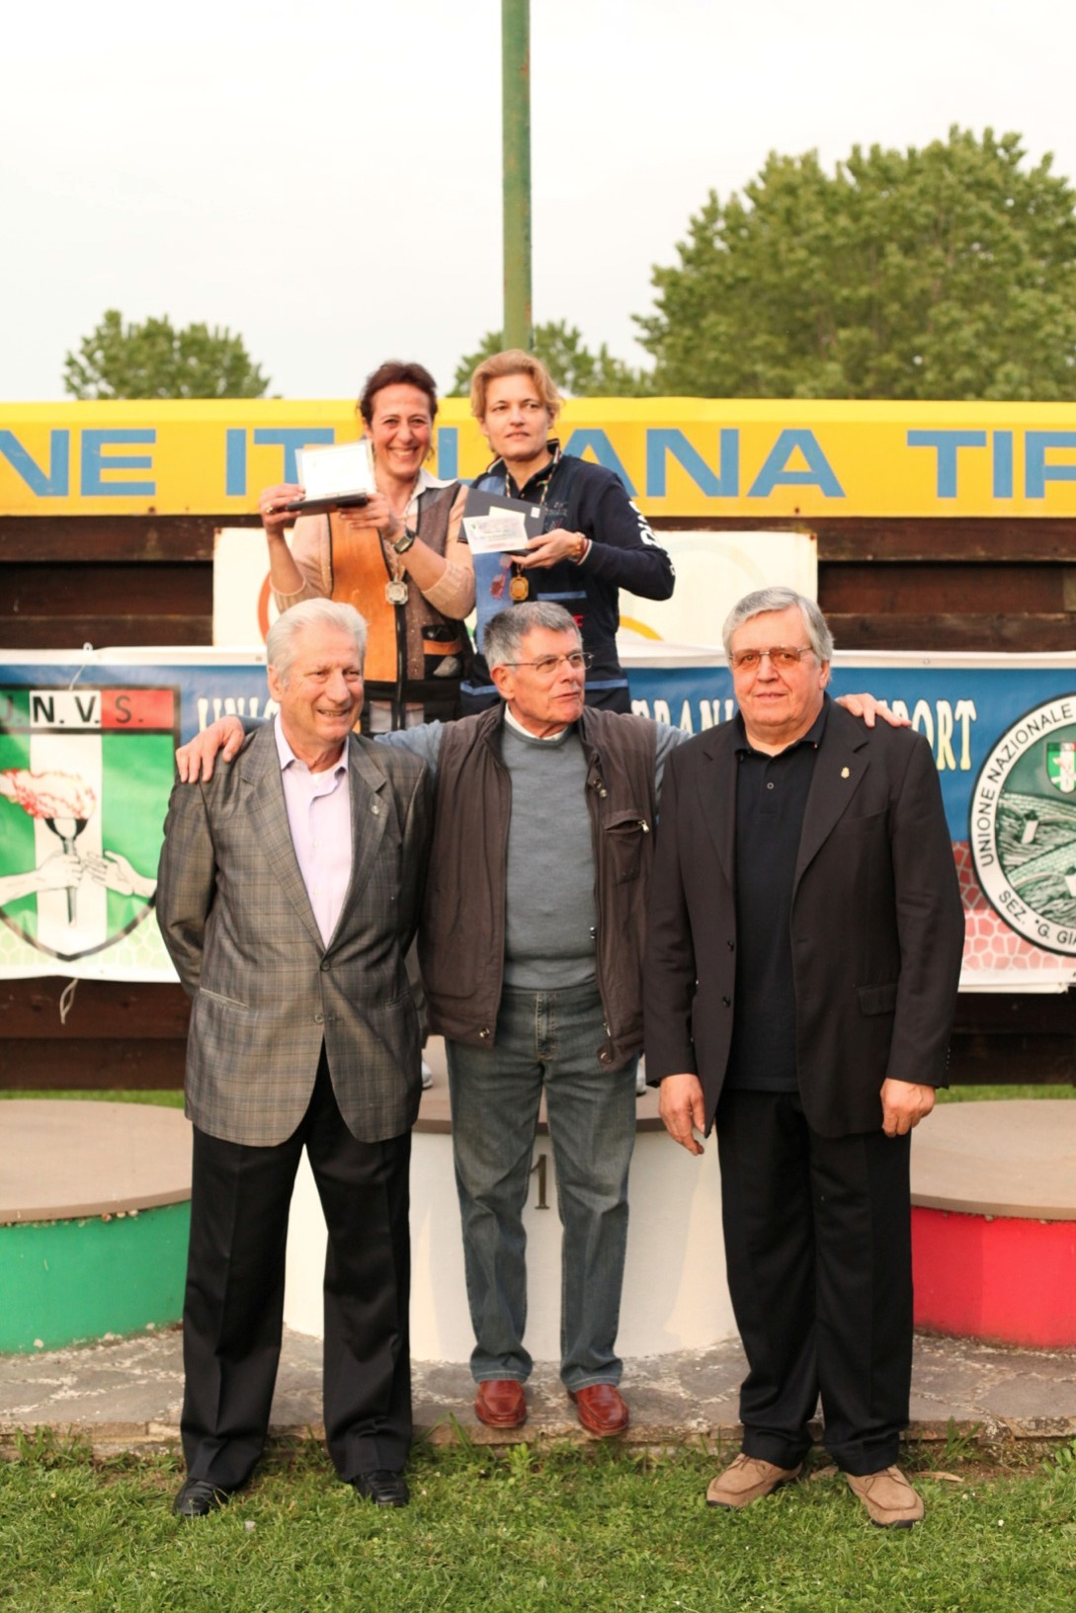
Premiazione Categoria Ladies
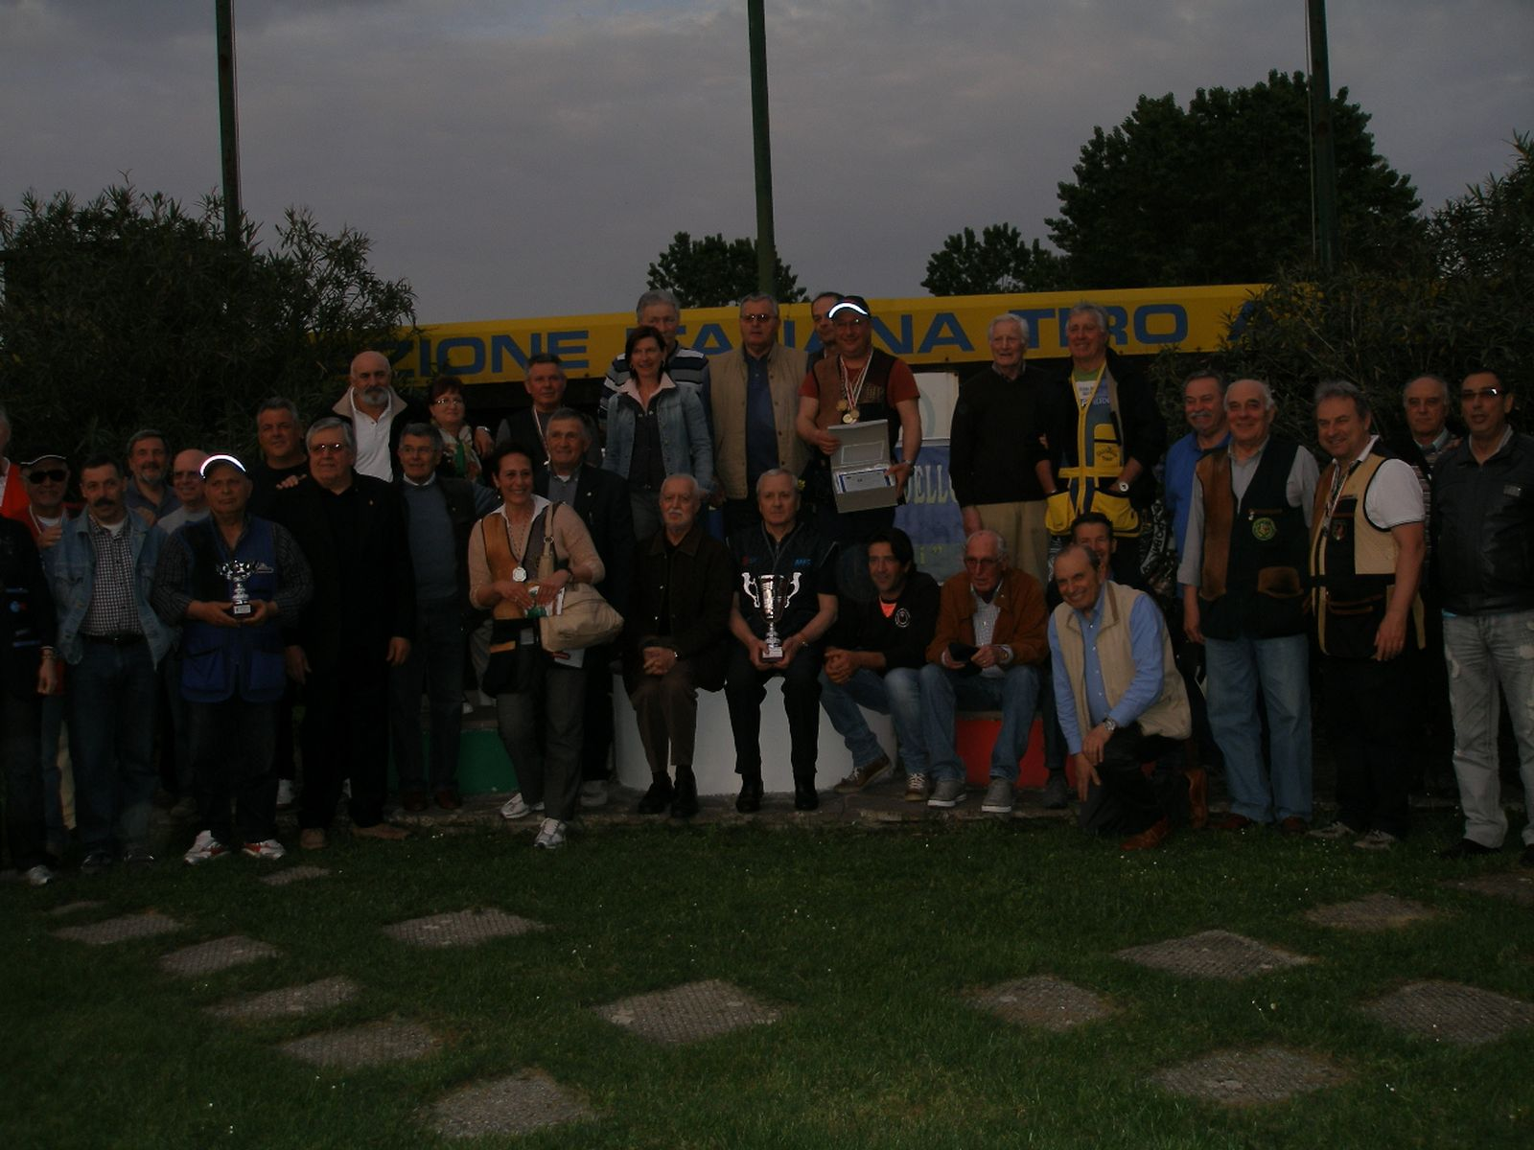
Foto di gruppo

